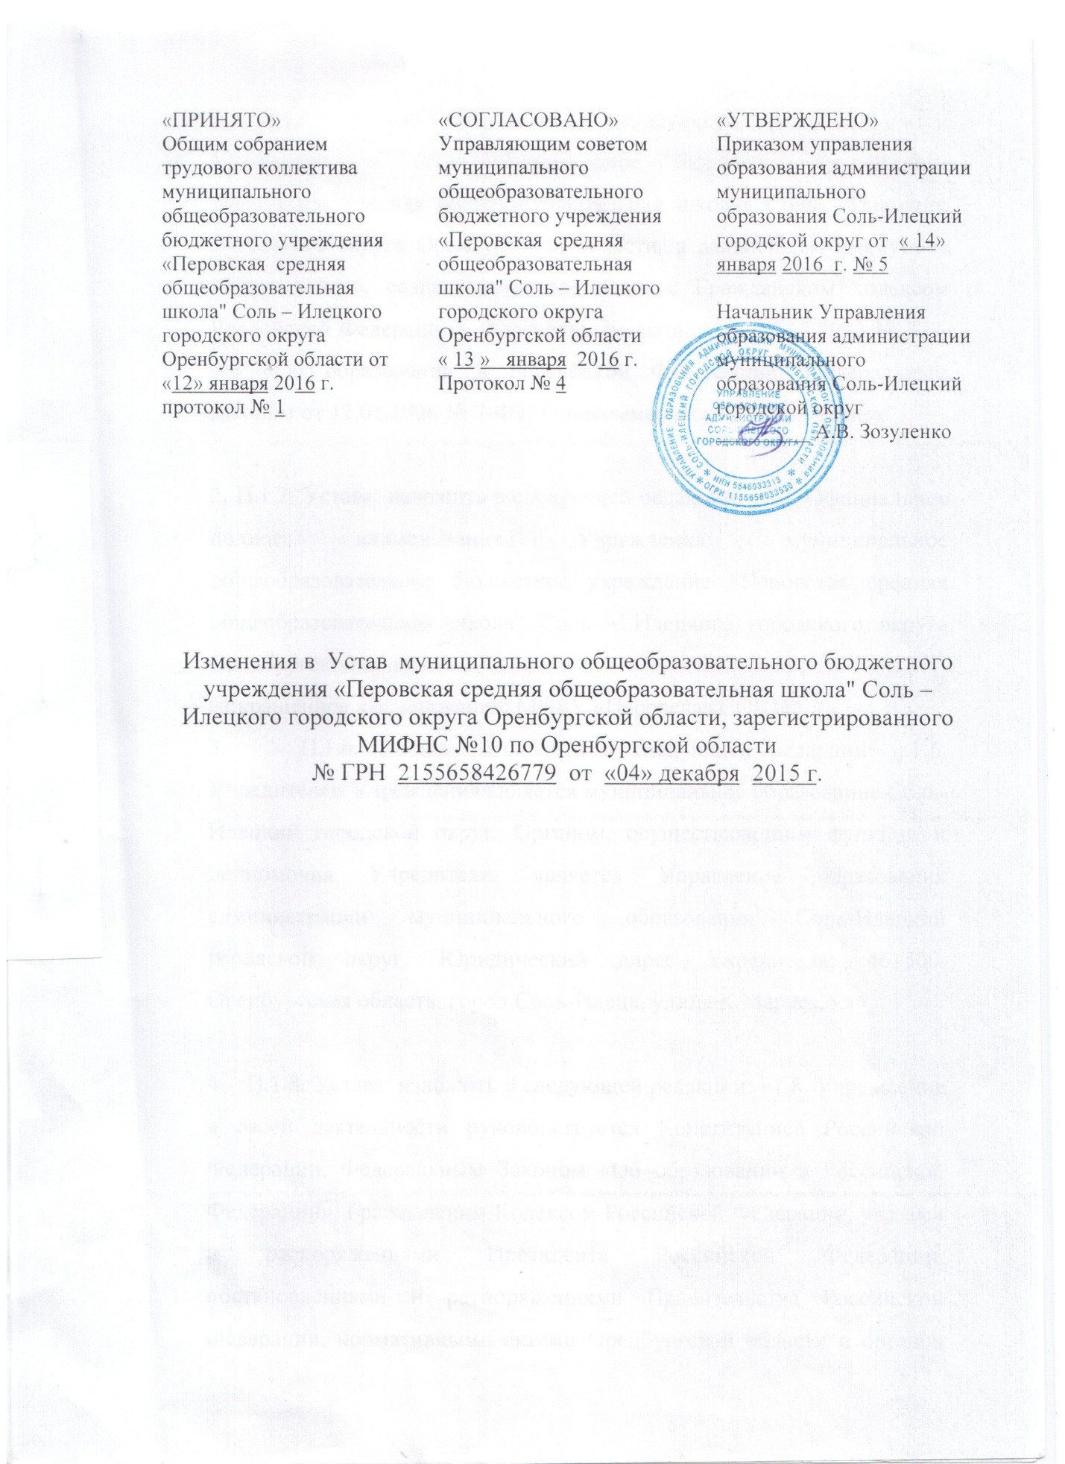

- П. 1.1. Устава изложить в следующей редакции: «1.1.
Муниципальное общеобразовательное бюджетное учреждение «Перовская средняя общеобразовательная школа» Соль - Илецкого городского округа Оренбургской области, в дальнейшем именуемое «Учреждение», создано в соответствии с Гражданским кодексом Российской Федерации», Федеральным законом от 29.12.2012 № 273- ФЗ «Об образовании в Российской Федерации», Федеральным законом от 12.01.1996 № 7-ФЗ "О некоммерческих организациях".
- П. 1.2. Устава изложить в следующей редакции: «1.2. Официальное
полное наименование Учреждения: муниципальное
общеобразовательное бюджетное учреждение «Перовская средняя общеобразовательная школа" Соль - Илецкого городского округа Оренбургской области».
Сокращенное наименование: МОБУ «Перовская СОШ».
- П. 1.6. Устава изложить в следующей редакции: «.1.6.
Учредителем Учреждения является муниципальное образование Соль- Илецкий городской округ. Органом, осуществляющим функции и полномочия Учредителя, является Управление образования администрации муниципального образования Соль-Илецкий городской округ. Юридический адрес Учредителя: 461500,
Оренбургская область, город Соль-Илецк, улица К.Маркса,6.»
- П.1.8. Устава изложить в следующей редакции: «1.8. Учреждение в своей деятельности руководствуется Конституцией Российской Федерации, Федеральным Законом «Об образовании в Российской Федерации», Гражданским Кодексом Российской Федерации, указами и распоряжениями Президента Российской Федерации, постановлениями и распоряжениями Правительства Российской Федерации, нормативными актами Оренбургской области и органов местного самоуправления, решениями управления образования муниципального образования, локальными актами Учреждения и настоящим Уставом»
- П. 1.12. Устава изложить в следующей редакции: « 1.12. Учреждение отвечает по своим обязательствам, закрепленным за ним имуществом, за исключением недвижимого имущества и особо ценного движимого имущества, закрепленных за ним Комитетом по управлению имуществом, земельными ресурсами и экологии или приобретенных Учреждением за счет средств, выделенных ему Учредителем на приобретение этого имущества».
- П. 9.1. Устава изложить в следующей редакции: «9Л .Финансирование Учреждения осуществляется на основе нормативов финансирования образовательных учреждений, установленных органами государственной власти Оренбургской области и органами местного самоуправления Соль-Илецкого городского округа Оренбургской области.
- Далее по тексту Устава наименования муниципального образования Соль - Илецкий район, Соль-Илецкий район заменить на муниципальное образование Соль - Илецкий городской округ, Соль - Илецкий городской округ соответственно.

